25 апреля – Всероссийский «День Эколят».
В рамках этого дня для воспитанников старших и подготовительных групп прошло развлечение. Это мероприятие было проведено с целью экологического просвещения, формирования ответственного экологического поведения.
В начале мероприятия с детьми провели познавательную беседу о том, кто такие Эколята, как они охраняют и заботятся об окружающем мире. Слушали гимн Эколят, отгадывали экологические загадки. К ребятам пришли гости, весёлые мальчики Рома и Тема, которые не знали, как вести себя на природе. Вместе с ними эколята-дошколята, вспомнили правила поведения на природе. Играли в игры по природоохранной тематике: «Сортируй мусор», игры «Назови одним словом», «Да или нет», «Танец – игра «Веселые строители». В конце мероприятия ребята исполнили песенку о Дружбе и произнесли девиз «Только вместе, только дружно! Помогать природе нужно!»
Развлечение прошло очень весело, интересно, а главное познавательно.
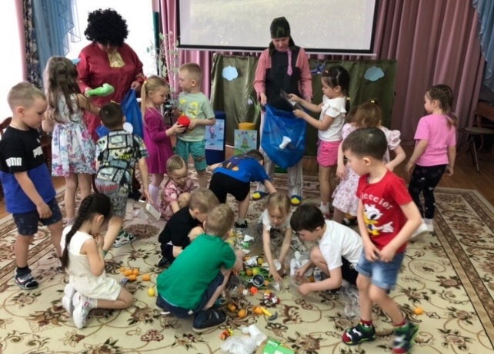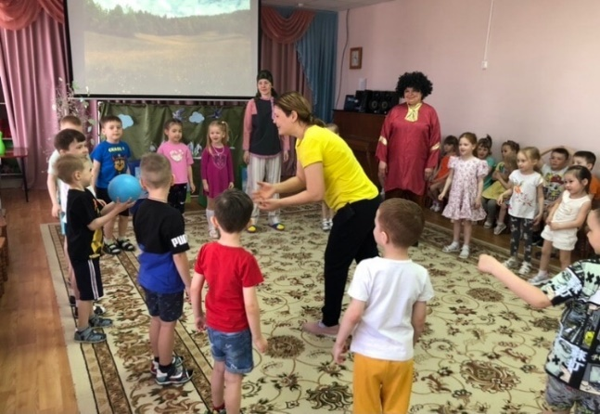

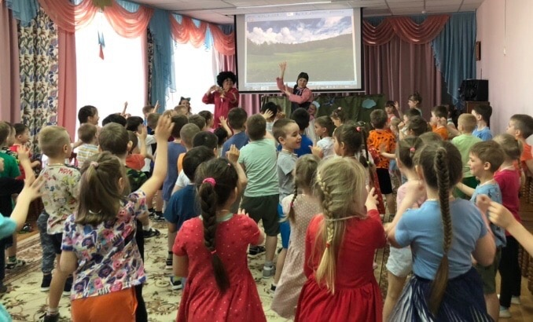
Наши воспитанники совместно с родителями приняли активное участие в акции «Сдай батарейку – спаси Природу», «Сбор пластиковых крышек»
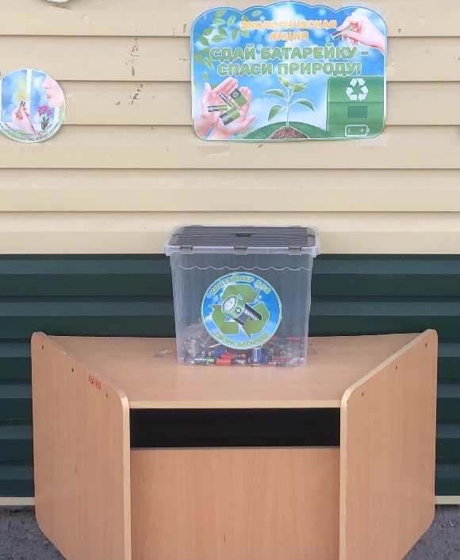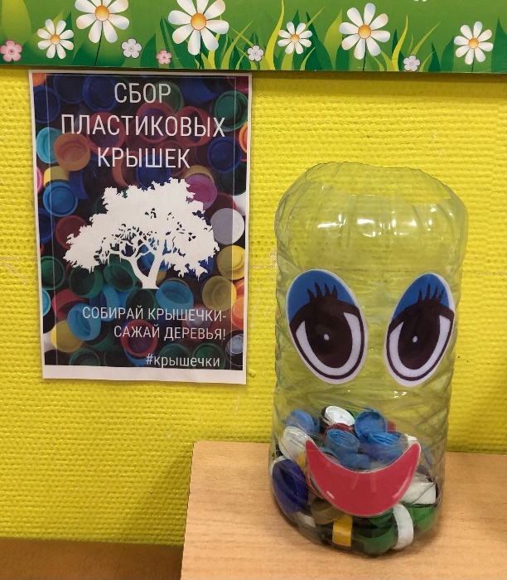

Теперь у нас в детском саду есть настоящие знатоки и защитники природы.
Автор: Габдуллина М.А.

